석진호 졸업작품 진행 일지

**~ 01-17**

팀과의 작업

정욱이형과 상현이가 출력한 데이터 모델을 기존 프로그램에 띄우기를 성공 했다. Asset store 에서 다운로드 한 거미 모델을 띄운 모습이다.

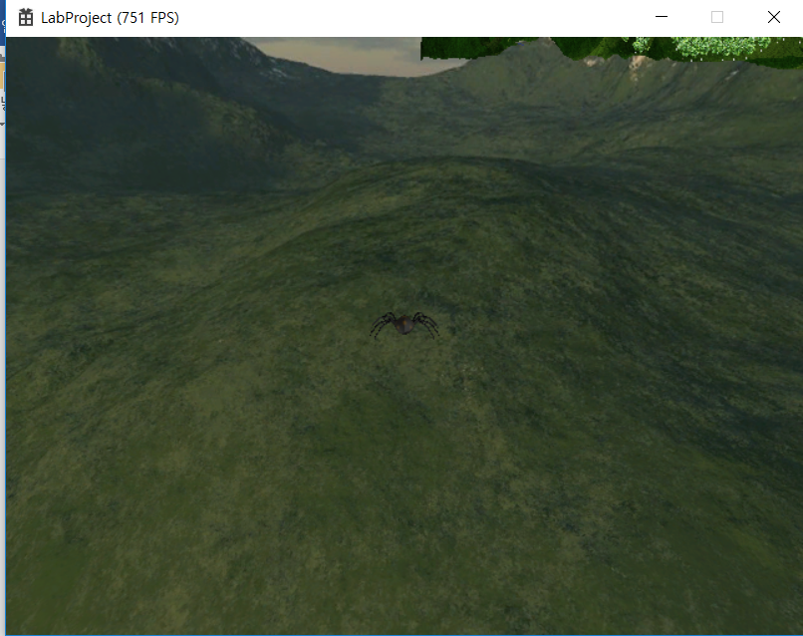

<그림 1. DirectX 12에 원하는 모델을 출력 성공>

하지만 정욱이형이 이용희 교수님께 질문 한 결과, 이 방법으로 진행 하면 애니메이션 구현하기에 더 어려울 수도 있다는 말을 들었다. 그래서 FBX SDK 를 이용한 방법으로 진행 해 볼 예정이다.

나는 3D 게임에 필요한 기초 필수 수학 중 벡터 대수를 공부하였다.

벡터의 기본 적인 정의와 의미를 공부하였고 또한 DirectXMath 라이브러리의 벡터들을 공부하였다.

다음은 그것에 관련된 작성한 프로그램이다.

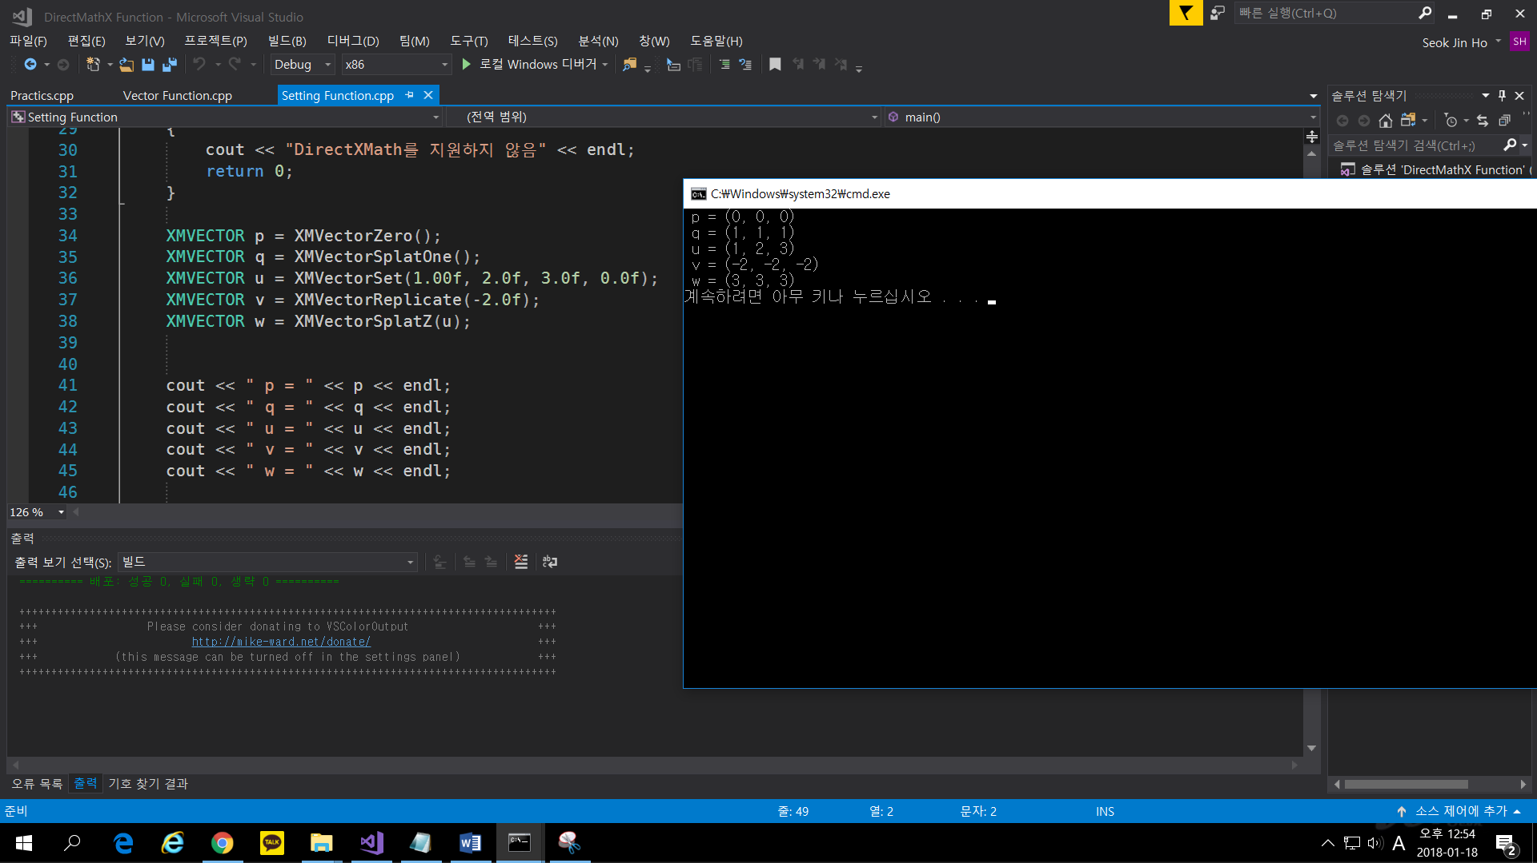

<그림 2. DirectXMath 라이브러리 설정 함수 프로그램 작성>

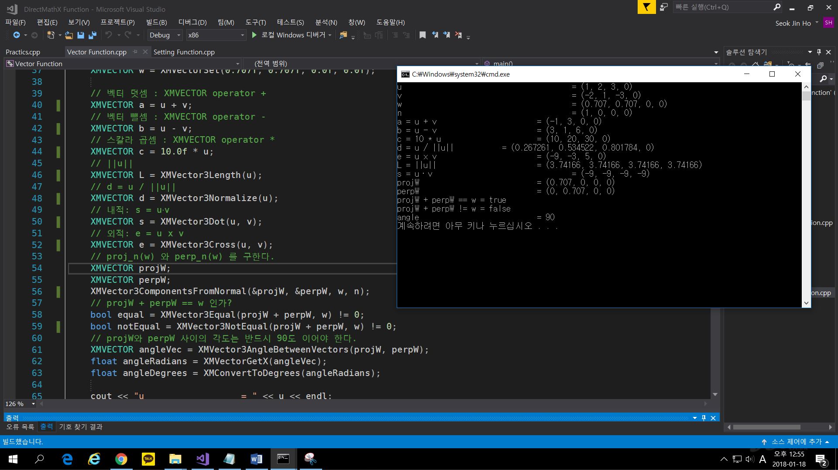

<그림 3. DirectXMath 라이브러리 벡터 함수 프로그램 작성>

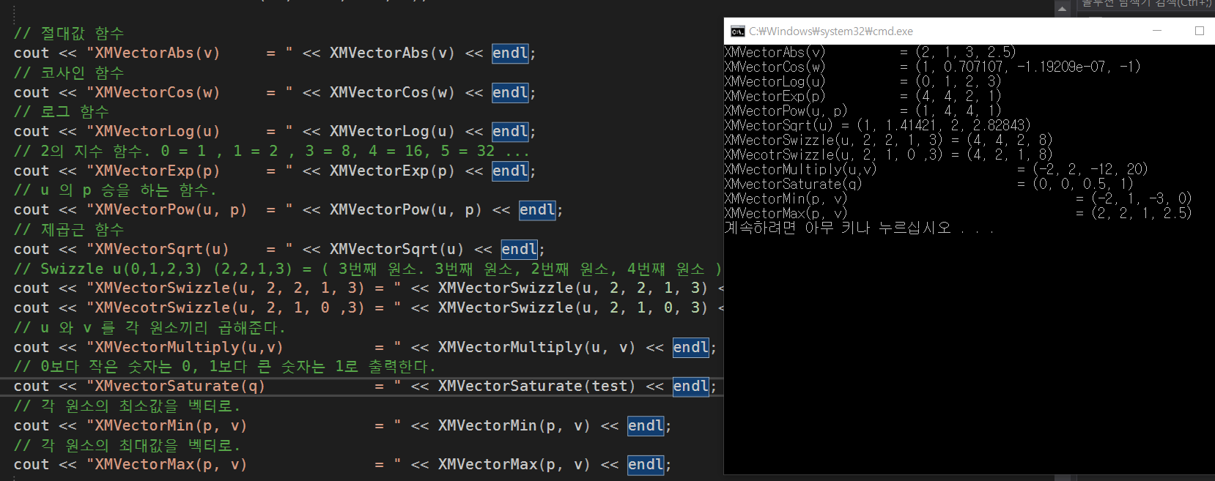

<그림 4. XMVector* 함수들을 사용 해 보고 이것이 어떤 기능인지 알아내는 연습문제 풀이>